顶码Tipcode TP380扫描器
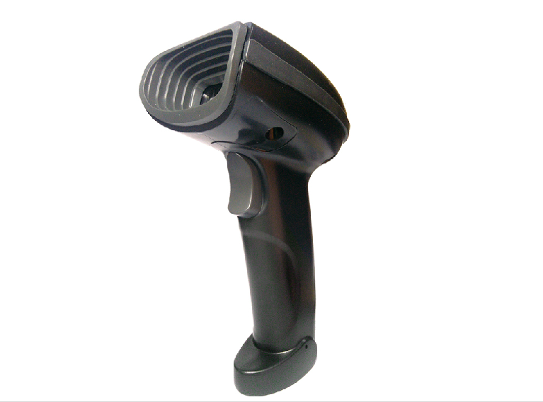

*领先业界的卓越性能，低廉的价格，是您节约成本提高效益的最佳选择。

*时尚与科技的结合，我们精心为您设计以确保机器的稳定性，满足您工作的需求，解决您的后顾之忧。

*流线型设计，高度集成空间。

*USB接口即插即用，方便快捷。

*工业级配置，让故障从此远离您。

*低功耗，耐高温恶劣环境下的超强工作
*超强支持支付宝，支付通，微支付等网上二维码支付工具。

系统参数
型号 TP380
跌落测试 6次1.8M高度自由落体无损坏
打印对比度 最低反射比25%
扫描速度 5in.(127mm)/秒
成像 35万像素（752像素H*480像素）
输出格式 Bitmap , jpeg 和 TIFF
传输速度 USB1.1:高于12兆/秒， RS232：高于115KB波特率
传输时间
工作温度 -20°至60°
解码性能 兼容各种二维码，一维码
支持接口 RS-232；USB和各种自定义类标准
